**РОССИЙСКИЙ УНИВЕРСИТЕТ ДРУЖБЫ НАРОДОВ**

**ЭССЭ ПО ИСТОРИИ**

**на тему:**

**«Россия и Франция: взаимосвязь цивилизаций**

**и культур в XVIII веке»**

**Факультет:** ФФМИЕН

**Студент:**Маслова Анастасия

**Группа:** НКНбд-01-21

**Научный руководитель:** Моржеедов В.Г.

**Москва - 2022**

**План**.

**Введение3**

Культура Франции в XVIII веке3

Культура России в XVIII веке4

**Анализ. Сравнение двух культур и их влияние друг на друга5**

**Заключение5**

**Список используемых источников6**

**Введение**

**Культура Франции в XVIII веке**

Франция была родиной множества великих философов эпохи Просвещения, законодательницей мод, прародительницей множества архитектурных и художественных стилей. XVIII век подарил миру барокко, классицизм, рококо, сентиментализм и предромантизм, стал временем, когда писали свои труды знаменитейшие философы эпохи Просвещения, такие как Шарль Луи Монтескье, Волтер, Жан Жак Руссо, Дени Дидро и другие.

В начале XVIII века, после смерти Людовика XIV, стала ясна неизбежность революции, и именно предвкушение избавления от государственных предписаний и нравственных доктрин породило такой художественный стиль, как рококо – изысканная, ничем не обремененная жизнь, запечатленная на холсте, в интерьере и архитектуре. Этот стиль находил отражение и в одежде. Многие художники писали картины в этом стиле, отражая чувственное наслаждение жизнью аристократии того времени, не считая лишним добавлять в произведения двусмысленные намеки, фривольные сцены, не стесняясь брать знаменитые древнегреческие сюжеты, где, чаще всего, фигурировали Венера, Амур, Диана и другие фигуры греческой мифологии.

Идеи французских философов эпохи Просвещения волновали умы на протяжении нескольких веков. В основе их лежало главенство человеческого разума и его возможности к познанию всего окружающего и преобразованию мира и общества вокруг него, и опора этого строилась на достижениях наук (биологии, химии, физики и др.). В то же время сложилась два представления человека о Боге: атеизм, отрицавший существование Бога, и деизм, признававший идею сотворения мира Богом, не вмешивающимся после этого в его события. Это была эпоха материалистических взглядов на человека и окружающий его мир, порождающая стремление человека объяснить все происходящее вокруг него с помощью науки.

**Культура России в XVIII веке**

Культура в России XVIII века неразрывно связана с именами Петра Первого. Петр Великий сделал невероятный вклад в культурную сферу государства, в том числе благодаря Великому посольству, позволившему проникнуть в страну многим идеям Просвещения. Царь (а позже – император) уделял много внимания системе образования, заставляя «российское дворянство учиться». Было открыто множество школ начального образования, специальных профессиональных школ, академий. Благодаря этому в стране появилось множество инженеров, мореходов, картографов, канцелярских служителей, и в целом общий уровень образованности населения значительно поднялся. Также во времена правления Петра Великого наблюдалось невероятное развитие науки, связанное с необходимостью поиска и освоения новых земель, ведением войн. Благодаря этому развитие и практическое применение нашли география, картография, геология, военное дело, гидростроительство, кораблестроение, биология, ботаника и другие науки. Была организована астрономическая обсерватория, основана Академия наук.

Кроме того, обновленная система образования нуждалась в учебниках, что способствовало развитию книгопечатания в России. Кроме учебников начали издаваться книги по естественным и техническим наукам, таким как астрономия, кораблестроение, архитектура и прочее, а также художественная литература.

Окончание «средневековой России» под влиянием петровских реформ изменило и литературу, заставив ее проделать путь от устных сказаний и церковных текстов до русского классицизма за чуть больше чем полвека. С XVIII веком в русской литературе связаны имена таких известных людей, как Гавриил Романович Державин, Николай Михайлович Карамзин, Михаил Васильевич Ломоносов и многих других.

Отдельного упоминания заслуживает архитектура XVIII века, характеризующаяся тремя основными направлениями: рококо, классицизм и барокко. Многие построенные в то время объекты сейчас являются историческими и культурными памятниками, было заложено множество новых городов, в том числе промышленных. Петр I уделяет большое количество внимания так называемому гражданскому строительству, которое со временем стало преобладать над церковным. Петр Великий был первым правителем, всерьез озаботившимся вопросами градостроительства.

**Влияние и взаимосвязь культур Франции и России друг на друга**

Влияние французской культуры на русскую было велико, не без помощи Петра I. Император приглашал ко двору знаменитейших мастеров, которые должны были не только выполнять заказы, но и обучать местных мастеров ремеслу. Так в страну проникли стили рококо, классицизм, барокко, увеличилось количество французских мастеров, образовавших в Санкт-Петербурге диаспору. Их творчество способствовало развитию, а порой и становлению некоторых видов искусства. С этим периодом связано творчество таких выдающихся французских деятелей, как Бартоломео Карло Растрелли, создавшего конный монумент Петру I в Санкт-Петербурге, его сына, Франческо Бартоломео Растрелли, творившего во времена правления Елизаветы Петровны,

В это же время в Россию попадает большое количество французской литературы, которая привлекала читателей «широким миром идей, легкостью и в то же время остротою мысли, которая будоражила религиозные и нравственные убеждения»[1]. С появлением французской литературы весомые изменения стали происходить в русской литературе и русском языке, который был неудобен в использовании из-за церковно-славянской формы. Также нельзя не упомянуть жанр оды, пришедший в Россию из Франции, но получивший здесь гораздо большее развитие и популярность (например, вспомнить, оды Ломоносова, Державина и других).

При Петре I не только иностранных мастеров приглашали на работу при дворе, но и русских мастеров отправляли учиться заграницу. Знакомство русских художников с искусством Франции, со стилями барокко, рококо и классицизм, оставило отпечаток на их творчестве, но не смогло захватить их полностью: даже на вычурных полотнах знаменитых тогда стилей были заметны элементы православной парсуны. Кроме того, в творчестве русских мастеров были видны отголоски сразу нескольких стилей, и происходило это из-за того, что художники знакомились со всеми стилями сразу. Благодаря влиянию Франции и Европы в целом в русской живописи появились портреты, новые приемы в композиции и колористике, а пишушщие иконы художники «стали обращаться к человеку и его внутреннему миру»[2].

**Заключение**

Идеи французского Просвещения, французская культура и мода захватили умы и фантазию России. Философские течения оказали большое влияние на умы русских ученых и философов, направления в живописи и архитектуре сделали огромный вклад в облик Санкт-Петербурга и других городов России. Тем не менее, несмотря на все огромное влияние Франции, русская культура не просто была полностью поглощена, но смогла сохранить свою самобытность, вплетая элементы другой культуры в свою, создавая что-то совершенно новое. Во многом русская культура, переоформившая и трансформировавшаяся во что-то новое в XVIII веке, стала подспорьем для дальнейшего развития и оказала влияние не только на своих современников, но и на многие поколение вперед.

**Список используемых источников**

Соловьев, С.М. Об истории новой России / С.М. Соловьев; сост., авт. предисл. и примеч. А.И.Самсонов. – М.: Просвещение, 1993. – 559 с.

Востриков, А.В. Взаимодействие русской и французской культур в XVIII веке. // Вестник СамГУ.- 2007.- №1 (51), С. 250-257.

«Картина эпохи»: XVIII век в русской живописи. // https://www.culture.ru/materials/178075/kartina-epokhi-xviii-vek-v-russkoi-zhivopisi

Черкасов П. П. Россия и Франция: 300 лет совместной истории //Экономические стратегии. – 2010. – Т. 12. – №. 10. – С. 6-15.

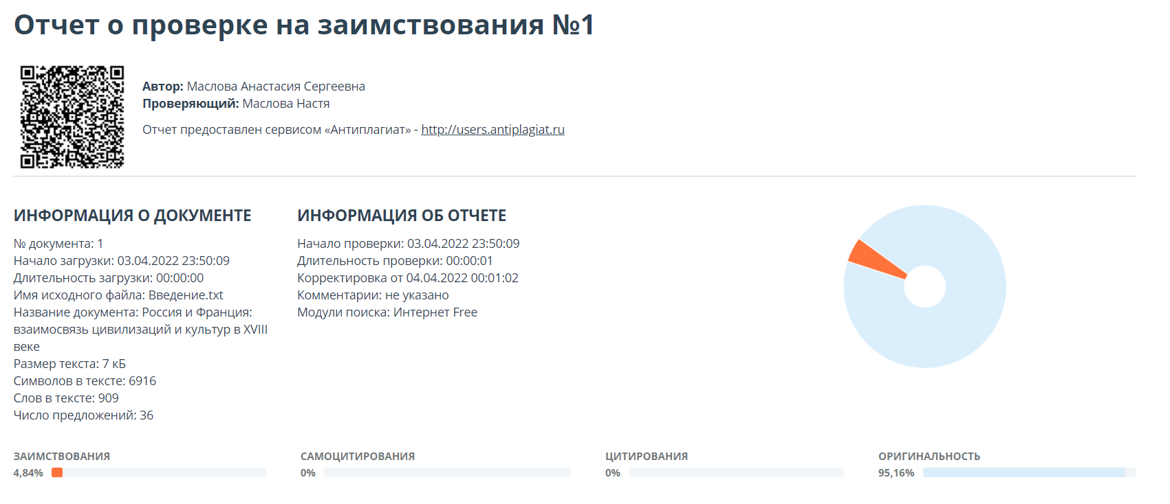

1. Соловьев С.М. Об истории новой России. М.: Просвещение, 1993. С. 443
2. «Картина эпохи»: XVIII век в русской живописи. // https://www.culture.ru/materials/178075/kartina-epokhi-xviii-vek-v-russkoi-zhivopisi